**ΕΡΩΤΗΣΕΙΣ ΠΟΛΛΑΠΛΗΣ ΕΠΙΛΟΓΗΣ**

1. Ποια από τις παρακάτω προϋποθέσεις δεν περιλαμβάνεται στα “κριτήρια του Κοχ”;

α. ο μικροοργανισμός πρέπει να ανιχνεύεται στον οργανισμό ασθενών ή νεκρών από την ασθένεια

β. η ασθένεια πρέπει να καταλήγει ή σε ανεπανόρθωτη βλάβη ή σε θάνατο

γ. ο μικροοργανισμός πρέπει να μπορεί να απομονωθεί και να καλλιεργηθεί στο εργαστήριο

δ. ο μικροοργανισμός πρέπει να προκαλεί την ίδια ασθένεια σε πειραματόζωα, αλλά και να μπορεί να απομονωθεί εκ νέου από αυτά.

2. Όλα τα πρωτόζωα είναι:

α. πολυκύτταροι ευκαρυωτικοί οργανισμοί

β. αναγκαστικά παράσιτα

γ. παθογόνα

δ. μονοκύτταροι ευκαρυωτικοί οργανισμοί

3. Ο πολλαπλασιασμός με εκβλάστηση παρατηρείται:

α. στους ιούς

β. στα πρωτόζωα

γ. στους μύκητες

δ. στα βακτήρια

4. Προκαρυωτικοί μικροοργανισμοί είναι:

α. τα βακτήρια

β. τα πρωτόζωα

γ. οι μύκητες

δ. οι ιοί

5. Τα πλασμίδια είναι μικρά μόρια γενετικού υλικού (DΝΑ) τα οποία συναντάμε:

α. στους ιούς

β. στα πρωτόζωα

γ. στα βακτήρια

δ. στους μύκητες.

6. Όλα τα βακτήρια:

α. διαθέτουν κυτταρικό τοίχωμα

β. περιβάλλονται από κάψα

γ. σχηματίζουν ενδοσπόρια

δ. είναι παθογόνα.

7. Το ένζυμο που βρίσκεται στα δάκρυα είναι:

α. η ιντερφερόνη

β. η προπερδίνη

γ. η λυσοζύμη

δ. το συμπλήρωμα

8. Τα κύτταρα που αποτελούν την πρώτη γραμμή άμυνας από τη στιγμή που οι μικροοργανισμοί-εισβολείς εισέλθουν στον οργανισμό είναι:

α. τα Β-λεμφοκύτταρα

β. τα βοηθητικά Τ –λεμφοκύτταρα

γ. τα φαγοκύτταρα

δ. τα κατασταλτικά Τ –λεμφοκύτταρα

1. Ενεργητική ανοσία επιτυγχάνεται με:

α. τα εμβόλια

β. τον ορό

γ. το θηλασμό

δ. το μητρικό γάλα

1. Αντισώματα παράγουν:

α. τα Β –λεμφοκύτταρα

β. τα πλασματοκύτταρα

γ. τα Β -λεμφοκύτταρα μνήμης

δ. όλα τα προηγούμενα

11. Ανεστραμμένη πυραμίδα παρατηρείται:

α. συνήθως στις τροφικές πυραμίδες ενέργειας

β. σπάνια στις τροφικές πυραμίδες ενέργειας

γ. συνήθως στις τροφικές πυραμίδες βιομάζας

δ. συνήθως στις τροφικές πυραμίδες πληθυσμού

12. Σε ένα οικοσύστημα απαντούν τα είδη Α,Β και Γ. Εάν η συγκέντρωση του DDT στο είδος Α είναι 10-2 mg/kg, στο είδος Β είναι 1 mg/kg και στο είδος Γ 0,1 mg/kg, η τροφική αλυσίδα στο οικοσύστημα είναι:

α) Α→Β→Γ

β) Γ→Β→Α

γ) Α→Γ→Β

δ) Β→Α→Γ.

13. Στη βάση μιας τροφικής πυραμίδας βρίσκεται το τροφικό επίπεδο των:

α) φυτοφάγων οργανισμών

β) σαρκοφάγων οργανισμών

γ) ετερότροφων οργανισμών

δ) παραγωγών

14. Στο σχήμα απεικονίζεται η διανομή της ενέργειας στις διάφορες κατηγορίες οργανισμών ενός οικοσυστήματος:

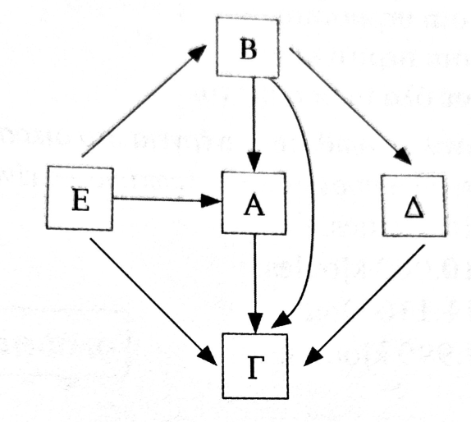

Αποικοδομητές στο σχήμα είναι οι:

α) Α

β) Β

γ) Γ

δ) Δ.

15. Σε ένα αυτότροφο οικοσύστημα οι καταναλωτές 3ης τάξης κατατάσσονται:

α) στο 2ο τροφικό επίπεδο

β) στο 3ο τροφικό επίπεδο

γ) στο 4ο τροφικό επίπεδο

δ) σε κανένα από τα παραπάνω

16. Ευτροφισμός μπορεί να προκληθεί από:

α) τα βαρέα μέταλλα

β) τα μη βιοδιασπώμενα εντομοκτόνα

γ) τα αστικά λύματα

δ) τα πετρελαιοειδή.

17.Ο οργανισμός Ζ συμπεριφέρεται ταυτόχρονα ως καταναλωτής;

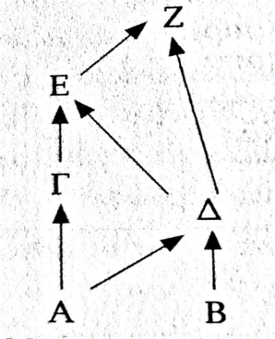α) 1ης και 2ης τάξης

β) 2ης και 3ης τάξης

γ) 3ης και 4ης τάξης

δ) 4ης και 5ης τάξης.

18. Ο άνθρακας εισέρχεται στο οικοσύστημα με τη μορφή:

α) διοξειδίου του άνθρακα

β) μονοξειδίου του άνθρακα

γ) γλυκόζης

δ) πρωτεϊνών

19. Ο βάτραχος, όταν βρίσκεται στο στάδιο του γυρίνου, κατατάσσεται στο

α) 1ο τροφικό επίπεδο

β) 2ο τροφικό επίπεδο

γ) 3ο τροφικό επίπεδο

δ) 4ο τροφικό επίπεδο

20. Εάν αλλάξει το μέγεθος του πληθυσμού ενός είδους, το ποιοι άλλοι πληθυσμοί θα επηρεαστούν μπορεί να φανεί κυρίως από:

α. την τροφική αλυσίδα

β. το τροφικό πλέγμα

γ. την τροφική πυραμίδα

δ. όλα τα προηγούμενα

**ΑΣΚΗΣΕΙΣ**

1. Ένας ταξιδιώτης στην Κεντρική Αφρική μολύνθηκε την ίδια χρονική στιγμή από το μικρόβιο της χολέρας για το οποίο είχε εμβολιαστεί στο παρελθόν, από το μικρόβιο που προκαλεί την ασθένεια του ύπνου και από ένα άγνωστο μικρόβιο. Παρότι χορηγήθηκε άμεσα στον ταξιδιώτη ορός αντισωμάτων για το τρυπανόσωμα, το άτομο εμφάνισε λοίμωξη με πυρετό.

Α. Στο διάγραμμα Α απεικονίζεται η μεταβολή της συγκέντρωσης των αντισωμάτων για κάθε ένα από τα τρία μικρόβια που μόλυναν το συγκεκριμένο άτομο. Να αντιστοιχίσετε τις καμπύλες αντισωμάτων α, β, γ με κάθε ένα από τα τρία μικρόβια που μόλυναν τον ταξιδιώτη. Να αιτιολογήσετε την απάντησή σας.

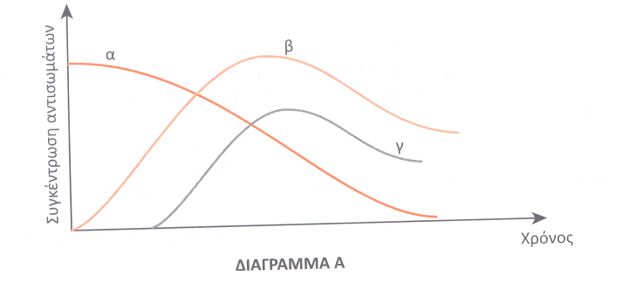

Β. Σε ποιο απότα τρία μικρόβια οφείλεται η λοίμωξη του ταξιδιώτη;

Γ. Στο διάγραμμα Β απεικονίζεται η μεταβολή της συγκέντρωσης ιντερφερονών και κυτταροτοξικών Τ-λεμφοκυττάρων στο σώμα αυτού του ατόμου.

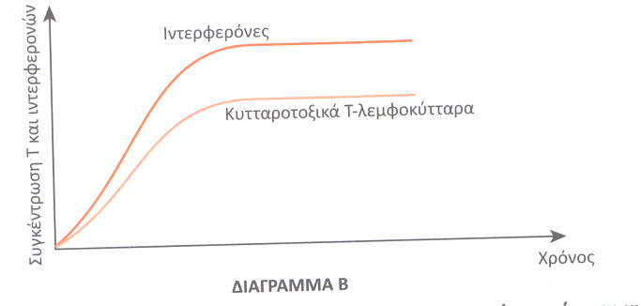

i. Για ποιον λόγο αυξήθηκε η συγκέντρωση των ιντερφερονών και κυτταροτοξικών Τ-λεμφοκυττάρων στο άτομο;

ii. Ποιο είδος ανοσίας επιτελείται από τα Τ-λεμφοκύτταρα; Ποιο άλλο είδος ανοσίας γνωρίζετε ότι επιτελείται κατά την ανοσοβιολογική απόκριση και πώς επιτυγχάνεται;

2. Στο ακόλουθο διάγραμμα παριστάνεται η μεταβολή της συγκέντρωσης αντιγόνων που χορηγήθηκαν ως εμβόλιο στο σώμα ενός ανθρώπου και των αντισωμάτων που παράγονται από τον ανοσοβιολογικό μηχανισμό για το αντιγόνο αυτό.

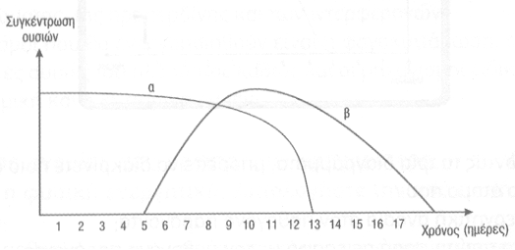

α) ποια καμπύλη αντιστοιχεί στο εμβόλιο και ποια στα αντισώματα;

β) ποιος τύπος ανοσίας επιτυγχάνεται με τη χορήγηση του εμβολίου και που αποσκοπεί;

γ) Για ποιο λόγο η συγκέντρωση των ουσιών (α) παραμένει σχεδόν σταθερή τις πρώτες 5 μέρες

3. Η πυραμίδα πληθυσμού ατόμων ενός αυτότροφου οικοσυστήματος που περιλαμβάνει τα είδη Α, Β και Γ έχει την ακόλουθη μορφή:

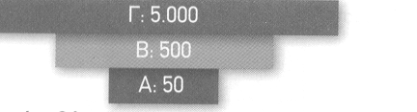

Να υπολογίσετε το μέσο βάρος των οργανισμών Α και Γ, αν είναι γνωστό ότι η συνολική βιομάζα των οργανισμών του δεύτερου τροφικού επιπέδου είναι ίση με 5.000Kg.

4. Σε ένα λιμναίο οικοσύστημα έχουμε το παρακάτω υποθετικό τροφικό πλέγμα:

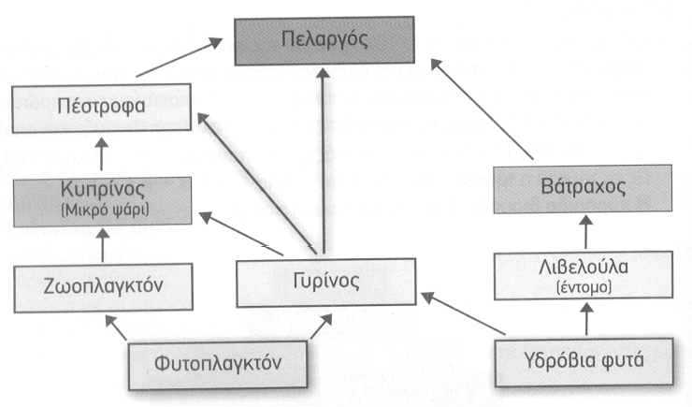

α. Να γράψετε όλες τις διαφορετικές τροφικές αλυσίδες που δημιουργούνται

β. Να κατατάξετε τους οργανισμούς σε όλα τα δυνατά τροφικά επίπεδα.

γ. Ποιοι οργανισμοί συμπεριφέρονται ταυτόχρονα ως καταναλωτές 2ης και

ως καταναλωτές 3ης τάξης;

δ. Αν η ενέργεια που περιέχεται στον πληθυσμό της λιβελούλας είναι 1.000KJoules, να υπολογίσετε την ενέργεια στον πληθυσμό των βατράχων.

ε. Λιπάσματα από γειτονικά χωράφια που αποπλένονται από το νερό της βροχής εμπλουτίζουν με νιτρικά και φωσφορικά άλατα τη λίμνη. Αυτό έχει ως αποτέλεσμα να παρατηρηθεί αύξηση του πληθυσμού των υδροβίων φωτοσυνθετικών οργανισμών. Να εξηγήσετε πώς επηρεάζονται οι πληθυσμοί των ψαριών (πέστροφες, κυπρίνοι) από το φαινόμενο αυτό;